ที่ มท ๐๘๑๖.๑/ว
ถึง สำนักงานส่งเสริมการปกครองท้องถิ่นจังหวัด (ตามบัญชีแนบท้าย)

ตามหนังสือกรมส่งเสริมการปกครองท้องถิ่น ด่วนที่สุด ที่ มท 0816.1/ว 1571 ลงวันที่
17 เมษายน 2562 มูลนิธิการศึกษาทางไกลผ่านดาวเทียม ในพระบรมราชูปถัมภ์ แจ้งว่าได้จัดจ้างบริษัทสามารถ คอมมิวนิเคชั่น เซอร์วิส จำกัด เป็นผู้ดำเนินการติดตั้งอุปกรณ์รับสัญญาณการศึกษาทางไกลผ่านดาวเทียม (DLTV) ให้กับโรงเรียนปลายทางเป้าหมายการประเมิน 109 แห่ง โดยให้โรงเรียนดำเนินการตามแนวทางที่กำหนด นั้น
กรมส่งเสริมการปกครองท้องถิ่น ได้รับแจ้งจากมูลนิธิการศึกษาทางไกลผ่านดาวเทียม
ในพระบรมราชูปถัมภ์ว่า มูลนิธิฯ จะยุติการใช้งานในส่วนของอุปกรณ์รับสัญญาณ Digital life และกล่อง Android เนื่องจากสิ้นสุดสัญญาการใช้บริการกับ บมจ.ไทยคม ซึ่งเป็นผู้ดูแลและพัฒนาเกี่ยวกับอุปกรณ์ดังกล่าว ดังนั้น
เพื่อไม่ให้เกิดผลกระทบกับการจัดการเรียนการสอนของสถานศึกษา 109 แห่ง ซึ่งมูลนิธิฯ จะพิจารณาสนับสนุนอุปกรณ์ทดแทน เฉพาะสถานศึกษาที่ได้รับผลกระทบ จึงขอความอนุเคราะห์ท่านแจ้งองค์กรปกครองส่วนท้องถิ่นเพื่อประสานสถานศึกษาตามบัญชีแนบท้าย กรอกข้อมูลในแบบฟอร์มออนไลน์ตาม.QR.Code.ท้ายหนังสือ
ภายในวันที่ 15 ตุลาคม 2564 ทั้งนี้ หากไม่กรอกข้อมูลภายในวันที่กำหนด ถือว่าสละสิทธิ์ในการรับอุปกรณ์ทดแทน

กรมส่งเสริมการปกครองท้องถิ่น
กันยายน 2564
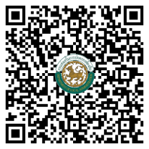

กองส่งเสริมและพัฒนาการจัดการศึกษาท้องถิ่น

ฝ่ายบริหารทั่วไป

โทร. ๐ ๒๒๔๑ ๙๐๐๐ ต่อ ๕๓๐2 – 5308
โทรสาร ๐ ๒๒๔๑ ๙๐๒๑-๓ ต่อ ๑๐๘

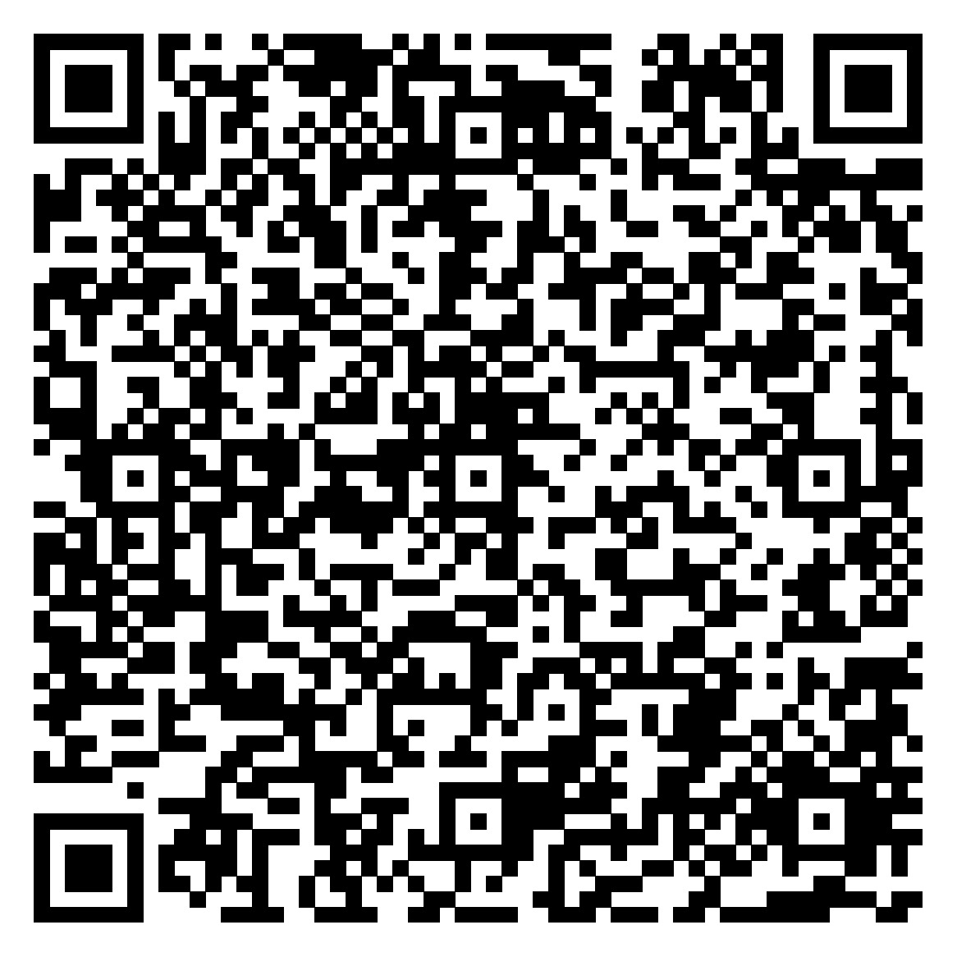
แบบฟอร์มออนไลน์
หรือ https://1th.me/X6s9P
หน.ฝ. .......................................
จนท. ........................................

